گزارش تمرین چهارم (رهجو) نام درس: مبانی محاسبات رایانش نرم (استاد ویسی)

نوشته شده با Pycharm و Anacounda 3

البته با سایر نسخه های Anacounda یا خود python بهینه است با توجه به این موضوع که در صورت استفاده از python بسته های numpy , random , os , matplotlib باید به آن اضافه گردد.

Alfa = نرخ یادگیری

StopThreshold = شرط توقف ( برای اعمال روی مجموع تغییرات ماتریس وزن ها)

InstanceDS = دیتاست ویژگی های داده های آموزش

InstanceLbl = وکتوری حاوی برچسب های داده های آموزش

ValidataionDS = دیتاست ویژگی های داده های آزمایش

ValidationLbl = وکتوری حاوی برچسب های داده ها آزمایش

Weight = که مقدار اولیه آن بنا به انتخاب میتواند صفر یا اعداد تصادفی پر شود

الگوریتم پرسپترون را بنده با آلفاهای مختلف اجرا نمودم برای این امر میزان آستانه را 0.0005 در نظر گرفتم براورد بنده از تغییر نرخ یادگیری این بود که در حد استانه پایین الگوریتم دیرتر به همگرایی میرسد و همگرایی هرچه بالاتر رود دقت کاهش می یابد که و موجب همگرایی سریع تر می باشد.

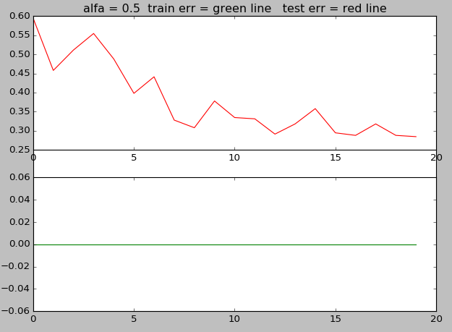

همانطور که در نمودار داریم در هر 20 باری که الگوریتم را اجرا کردیم خطای داده ها آموزش و داده های آزمایش صفر شده . شایان ذکر است که این سنجش خطا روی وزن های نهایی پیاده سازی شده . یعنی ما الگوریتم را اجرا کردیم و خطا هرگاه کمتر از threshould شد ما وزن های ایده آل را پیدا کردیم ، روی اون وزن ها خطا سنجی صفر شده حال الگوریتم را دوباره اجرا کردیم با یکسری وزن های اولیه ی متفاوت و این کار را 20 بار انجام دادیم و به طور متوسط هر بار اجرای الگوریتم بعد از حدود 40 بار تکرار به ماتریس بهینه وزن ها می رسد.

I . خطای داده های آموزش که در همه تکرار ها صفر گزارش شد و خطای داده های آزمایش در تکرار بالا به میزان 0.3 رسید

A . مقدار اولیه صفر در میزان خطای وزن های نهایی تاثیری ندارد و تنها به کند تر شدن زمان همگرایی می انجامد.

B . یه ایده بهینه برای داده های نویز شناسایی همسایگان آن هاست به این صورت که در صورتی که هر 4 همسایه او از 1 بودند بشود 1 و اگر -1 بودند بشود -1 و اگر ترکیبی بودند صفر را بر گزیند ، راه دوم آنکه به ازای تمام نویز ها مقدار صفر بگذاریم که در برنامه الان با این روش پیاده سازی داریم.

برای قسمت آدلاین نیز برنامه تقریبا همان روش پیاده سازی را در پیش گرفته است تنها با این تفاوت که در به روز کردن وزن ها طبق نظریه آدلاین پیاده سازی شده است و در هربار اجرا وزن هایی که خطای پیش بینی دارند تغییر میکند و یک مقدار تصادفی میگیرد

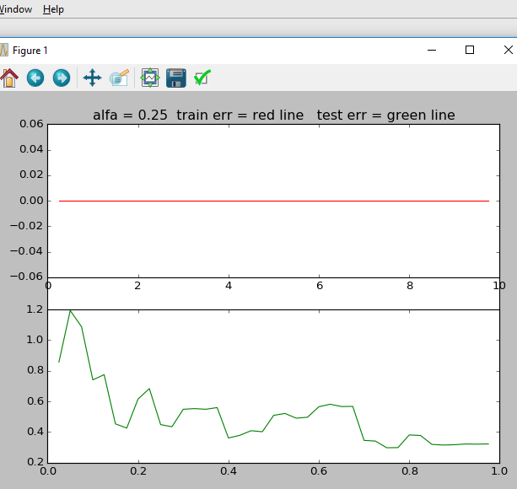

همانطور که ملاحظه میشود در آدلاین همگرایی دیرتر صورت میگیرد و مقدار خطای داده ها آموزه مانند الگوریتم پرسپترون 0 و میزان خطای داده ها آزمایش در نهایت به 3.12 می رسد

در مورد پرسپترون چند لایه

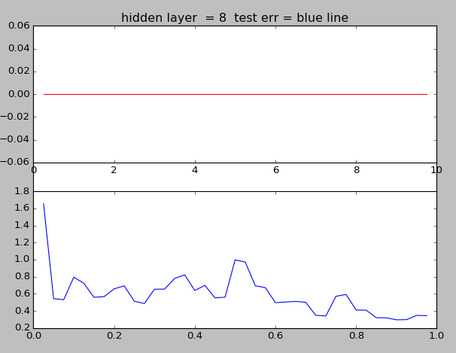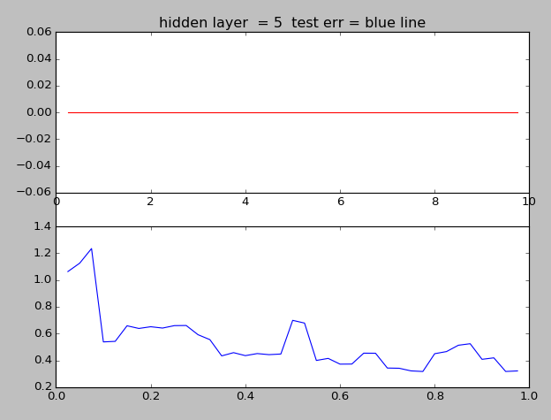

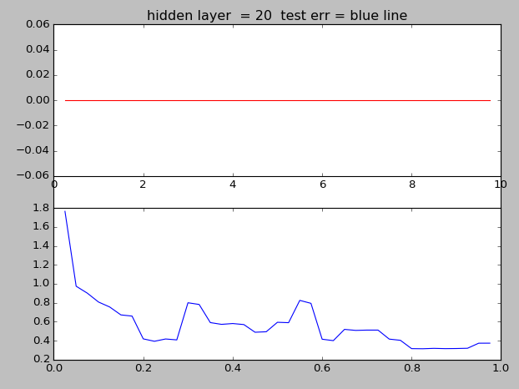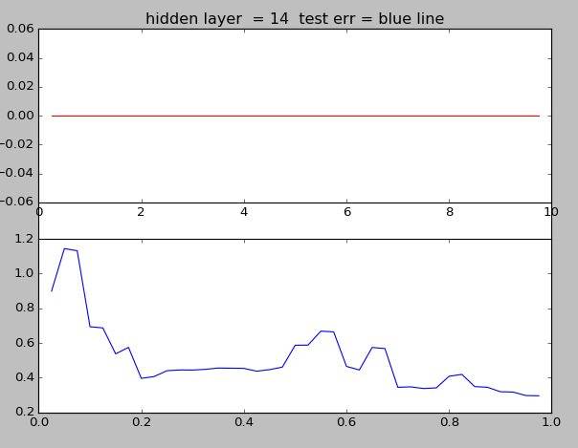

پرسپترون چند لایه برای تعداد 5 لایه مخفی ، 8 لایه مخفی ، 14 لایه مخفی و 20 لایه مخفی پیاده سازی گردید

که در 5 لایه مخفی نرخ خطای داده های آموزش برابر با 0 و خطای داده ها آزمایش برابر با حدود 0.4 بود

در 8 لایه مخفی نرخ خطای داده های آموزش برابر با 0 و خطای داده ها آزمایش برابر با حدود 0.32 بود

در 14 لایه مخفی نرخ خطای داده های آموزش برابر با 0 و خطای داده ها آزمایش برابر با حدود 0.2 بود

در20 لایه مخفی نرخ خطای داده های آموزش برابر با 0 و خطای داده ها آزمایش برابر با حدود 0.1 بود

در کل بالابردن لایه های مخفی در نرخ یادگیری تاثیر مثبت و در زمان همگرایی تاثیر منفی میگذارد که به ظاهر این امر بدیهی است. بالابردن تعداد لایه ها در شبکه عصبی باعث میشود که شبکه پیچیدگی های بیشتری را درک نماید . برای مسئله ای مانند این میتوان کد را بسیار بهینه تر نوشت تا با سرعت بالاتری به خطای کمتری برسیم که نیازمند زمان بیشتر و تمرکز روی پارامتر ها می باشد.

برای مقایسه بین روش های پیاده سازی شده روش پرسپترون به طور میانگین سریعتر به همگرایی می رسد و دقت اش کمی از آدلاین بهتر است. روش آدلاین به خاطر جهش های نا منظم همگرایی آن بسته به میزان جهش متغیر است ولی به طور میانگین اندکی زمانبر تر از پرسپترون بوده و خطای آن نیز در حدود همان پرسپترون است . اما پرسپترون چند لایه از هر دو الگوریتم زمانبر تر بوده که هرچه تعداد لایه ها و تعداد گره های هر لایه بیشتر شود قاعدتا زمانبرتر از قبل هم میشود ولی دقت ان با توجه به درک غیر خطی این الگوریتم بیشتر بوده و در تعداد تکرار زیاد حتی این خطا به صفر میرسد.

تمرین دوم

به علت سهولت در استفاده از بسته ها این تمرین رو در متلب پیاده سازی کردم برای پیاده سازی بنده از معیار انتروپی به عنوان تخمینی از میزان اطلاعات موجود در تصاویر استفاده کردم تصاویر به صورت jpeg خوانده میشوند . شبکه با پنج نرون لایه مخفی آموزش داده می شود و فشرده سازی و میانگین مقدار PSNR محاسبه و اعلام میگردد

با تشکر رهجو